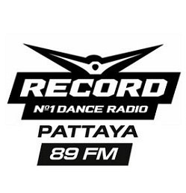
DJ SHTOPOR
DJ SHTOPOR (АЛЕКСАНДР ЕГОРОВ) – успешный Московский DJ
(TOP 100 лучших DJ РОССИИ и стран СНГ по версии promodj.ru: 18 место в направлении House, 19 место в направлении Electro House, 32 место в направлении Trap, 56 место среди всех музыкальных стилей), резидент радиостанции RADIO RECORD PATTAYA 89 FM, MC и автор многочисленных ремиксов, ротируемых на лучших радиостанциях страны, таких как DFM и Радио Record. Некоторые работы продаются на мировом лейбле www.BEATPORT.com. Подробная информация и все работы на официальном сайте (http://promodj.com/DMC-Shtopor).
Владелец и соучредитель EVENT АГЕНТСТВА "BIG SOUND CITY" (www.BSCPARTY.ru) и музыкального РЕКОРД ЛЕЙБЛА "BSC RECORDS" (www.BSCRECORDS.ru). Арт директор и резидент лучшего загородного VIP КЛУБА "АЙВЕНГО" (www.AIVENGO.su) и бара TODA’N’CE» . Частый гость лучших Московских клубов ICON(РАЙ), PACHA MOSCOW, THE ARTIST, POSH FRIENDS, LOOKIN ROOMS, ИЗВЕСТИЯ HALL, UP&DOWN, ИЗВЕСТИЯ HALL. Резидент проекта MERCURY PROJECT (www.MERCURYPROJECT.ru). Ex.резидент booking агентства и лейбла LUXURY MUSIC.
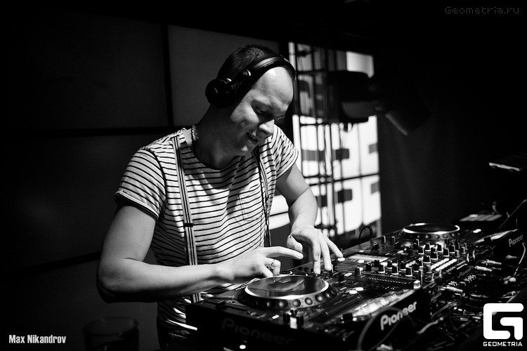
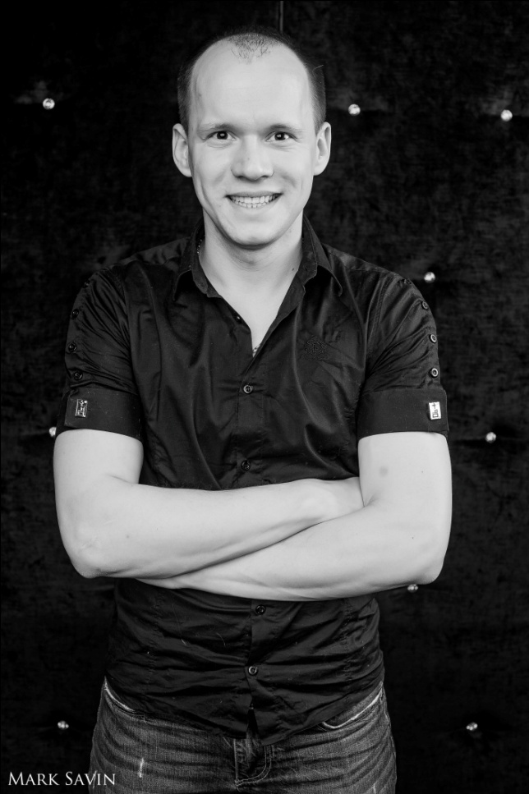
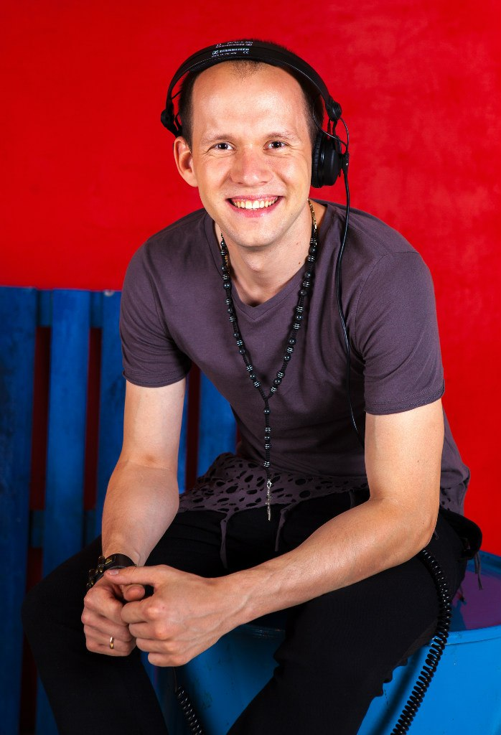

Александр — известный клубный promoter ряда топовых Московских ночных заведений и организатор крупных (до 3000 человек) авторских вечеринок в лучших клубах Москвы (сейчас: POSH FRIENDS, ИЗВЕСТИЯ HALL , PACHA MOSCOW, LOOKIN ROOMS, LONDON, UP & DOWN, THE ARTIST, BOOM BOOM ROOM, GLAZUR' / раньше RAЙ, OPERA, CIRCUS, FAMOUS, XIII).
Помимо организации мероприятий и выступлений более чем в 100 ночных клубах Москвы у Александра большая реализация гастролей по регионам России: Сочи, Уфа, Казахстан, Вологда, Краснодар, Ярославль, Адлер, Ростов, Владимир, Серпухов, Пятигорск, Тверь, Армавир, Анапа, Новороссийск, Пенза, Рязань, Удомля, , Астрахань, а также города Подмосковья(более 50 городов России).
Каждая гастроль сопровождается подарочными промо дисками в количестве не менее 50 штук и видео приглашениями от ди-джея в клуб для рекламы!
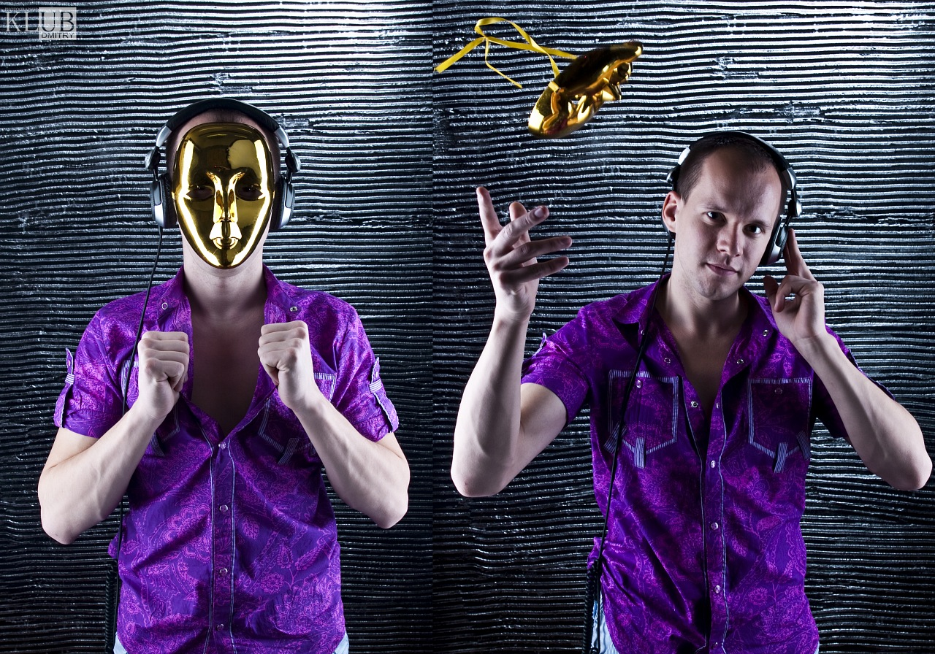
DJ SHTOPOR выступал на одной сцене c: MORANDI, UNDERDOG, НЮША, МИТЯ ФОМИН, ФИЛИПП КИРКОРОВ, ДИМА БИЛАН, ВИНТАЖ, ГРУППА ГРАДУСЫ, ЕЛКА, ЕВА ПОЛЬНА, ДИСКОТЕКА АВАРИЯ, ПОЛИНА ГАГАРИНА, ИРАКЛИЙ, МАКС БАРСКИХ, T-KILLAH, АЛЕКСЕЙ ВОРОБЬЕВ, БАТИШТА, DINO MC, 5IVESTA FAMILY, B.K., SODA, НИКИТА МАЛИНИН, KREED, ИНЬ ЯНЬ, VJ ARCHI, ДАКОТА, СЯВА, LEONID RUDENKO, WAWA, DJ ESQUIRE и т.д.

Начало карьеры
2005 - начало карьеры в клубной индустрии как DJ и MC
3 ноября 2007 – создал собственный проект, специализирующийся на организации вечеринок, в дальнейшем переросший в многофункциональное EVENT АГЕНТСТВО/BOOKING АГЕНТСТВО/МУЗ.РЕКОРД ЛЕЙБЛ – "BIG SOUND CITY"
С 2009 по 2010 - резидент и арт. отдел клуба "У Кремля"
С 2010 по 2010 - резидент и арт. отдел клуба "Reволюция"
С 2010 по 2011 - резидент и муз. директор ресторана "Globosushi"
C 2011 и до закрытия - резидент клуба "Kitch Kock"
C 2011 и до закрытия - резидент бара "infashion bar"
С 2011 по 2012 - резидент музыкального лейбла Luxury Music
С 2011 - преподаватель ди-джеинга в школе Moscow Pro Dj's by DJ NIKI
C 2011 по 2012 - резидент клуба "Rumba Bar"
С 2011 по 2012 - резидент и муз. директор клуба "Gusyatnikoff"
С 2011 - резидент "Mercury Project"
C 2012 по 2013 - резидент Pacha Moscow Mashup Dj's
C декабря 2012 – арт директор и резидент загородного VIP клуба "Айвенго"
C 2013 года – резидент радиостанции RADIO RECORD PATTAYA 89 FM

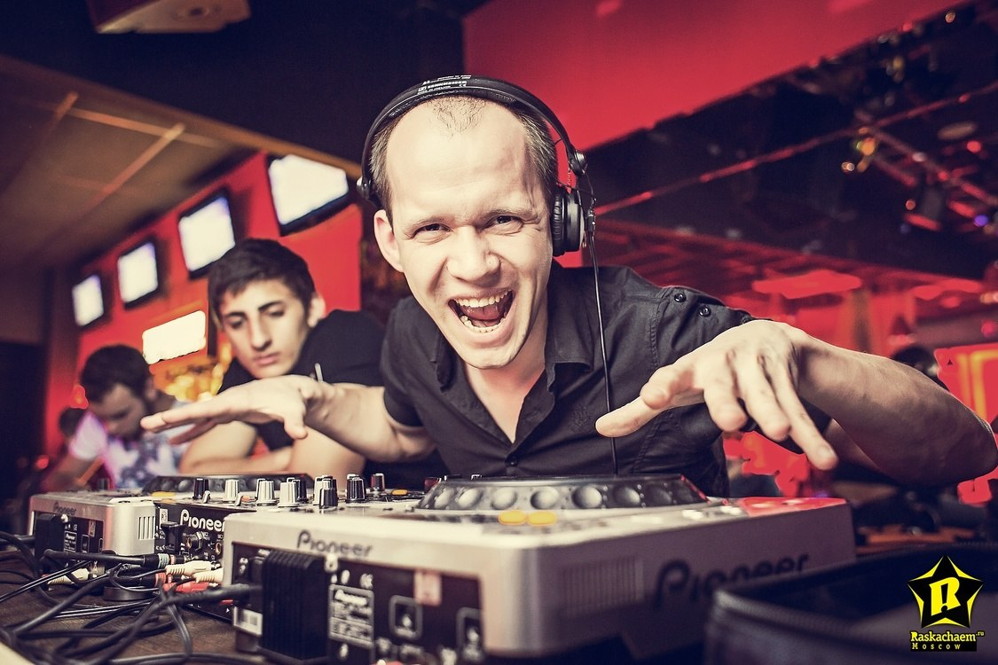

DJ SHTOPOR – человек, который действительно знает, что нужно публике, не боится микрофона и при любой возможности дополнит свой сет грамотным общением с публикой. Опираясь на свой опыт работы в клубной сфере (более 7 лет в качестве организатора, арт директора, промоутера, ди-джея) Александр выработал свой индивидуальный вкус к танцевальной музыке.
Из интервью Александра для www.LUXEmusic.su : «Мне кажется, что DJ, должен играть не для себя, а для людей, ведь в первую очередь он артист.
DJ – это психолог, который должен очень хорошо чувствовать публику и знать, что им нужно для хорошего настроения!»
Видео с выступлений:
ИЗВЕСТИЯ ХОЛЛ
Клуб ICON более 1000 чел.
POSH FRIENDS
ИЗВЕСТИЯ ХОЛЛ (вечеринка LOVE RADIO)
Клуб МЁД ( г. Ярославль, топ 100 лучших клубов России)

Собственные треки и ремиксы: (прослушать можно здесь: МУЗЫКА )
DJ ANTOINE - BELLA VITA
ГРАДУСЫ - Я ВСЕГДА ПОМНЮ О ГЛАВНОМ
MAX BARSKIH – NIGHT
KE$HA - DIE YOUNG
PITBULL feat. CHRISTINA AGUILERA - FEEL THIS MOMENT
KAT DELUNA - WANNA SEE YOU DANCE (LA LA LA)
PITBULL feat. AKON & DAVID RUSH - EVERYBODY FUCKS
PITBULL feat. SHAKIRA - GET IT STARTED
NIRVANA - SMELLS LIKE TEEN SPIRIT
Jennifer Lopez feat. Flo Rida - Goin' In
Jennifer Lopez feat. Pitbull - Dance Again
Craig David - Walking Away
Will Smith - Wild Wild West
David Guetta ft. Sia – Titanium
LMFAO - Sexy And I Know It
Beloe solnce pustini
Kesha - We R Who We R
THE B.E.P. ft. CHUCKIE - ROCK THAT BODY
Fergie - London Bridge
Руки Вверх - Крошка Моя
Ellie Goulding - Burn
Zdob Si Zdub - Видели Ночь
Shakira - Dare (La La La)
Nico & Vinz - Am I Wrong
Clean Bandit feat. Jess Glynne – Rather Be

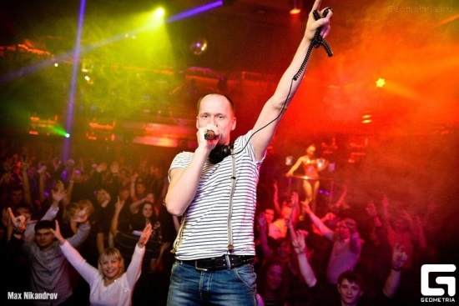
==ДОПОЛНИТЕЛЬНАЯ ИНФОРМАЦИЯ:==
В ИНТЕРНЕТЕ:
САЙТ:http://promodj.com/DMC-Shtopor
САЙТ ПРОЕКТА BSC GROUP / BSC RECORDS на PDJ
INSTAGRAM: DJSHTOPOR / TWITTER / SKYPE: DjShtopor
СТРАНИЦА VKONTAKTE / ФАН ГРУППА VKONTAKTE
ОДНОКЛАССНИКИ / ФАН ГРУППА В ОДНОКЛАССНИКАХ
СТРАНИЦА FACEBOOK / ФАН ГРУППА FACEBOOK
SOUNDCLOUD / DJ.RU / MYSPACE
СПРАШИВАЙ.РУ / MAMBA.RU

